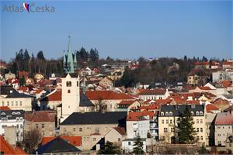
Cross Příbramí

Obecně:
Příbram je okresní město ve kraji, nachází se asi km od Prahy v oblasti pod pohořím , městem protéká řeka .

Historie:
První zmínka o Příbrami pochází z r. . Koncem století se tu už těžilo .
Za vlády Karla IV. zde pobýval arcibiskup . Městská práva Příbram obdržela od arcibiskupa r. .
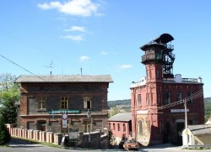
První zastávka:
Březové Hory
Březové Hory byly k Příbrami připojeny r. 1953. Příbram byla proslulá jako historické hornické město, což nyní připomíná muzeum Příbram. Zjisti co nejvíce informací z dostupných materiálů, příp. při návštěvě muzea!
Odkdy se tu těžilo?
Kolik hlubinných dolů bylo otevřeno?
Jak se nyní doly jmenují?
V kterém roce došlo k ničivému požáru a na jakém dolu?
Kolik horníků tenkrát přišlo o život?
Z jakých komplexů se muzeum skládá nyní?
Kromě tohoto muzea se na Březových Horách nacházejí tři kostely. Zjisti, o jaké se jedná!

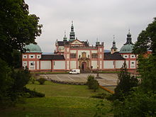
Druhá zastávka:
Svatá Hora
V jakém architektonickém stylu byl komplex postaven a kdy?
Kdo nyní Svatou Horu vlastní? Který řád?
Kdy zde došlo k rozsáhlému požáru?
Zjisti nějakou pověst o Svaté Hoře a namaluj k příběhu obrázek!
Kudy se na Svatou Horu dostaneš? Zakresli na mapě dvě přístupové cesty!

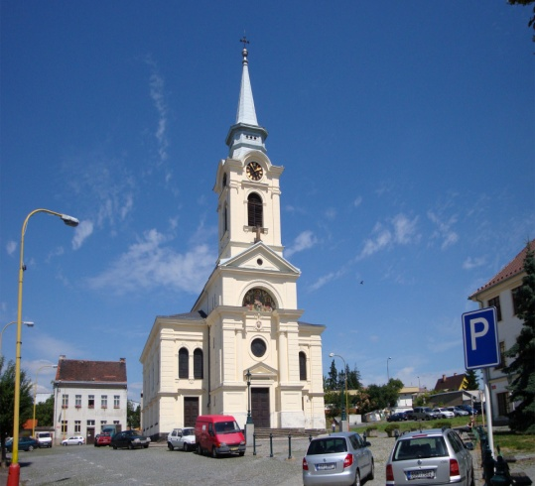
Třetí zastávka:
Náměstí TGM
Kdo byl TGM? Navštívil někdy Příbram?
Které významné památky najdeš na tomto náměstí?
Zjisti především, kde je kostel sv Jakuba, kdy byl založen?
Najdi dům, na kterém se nacházejí sgrafita podle kreseb Mikoláše Alše s hornickými motivy!
Zjisti otevírací dobu v Knihovně Jana Drdy a po kom se knihovna jmenuje!
Kdo postavil budovu Městského úřadu a kdy?
Zjisti, co je Ernestinum a co všechno se tam dnes nachází?
Najdi nějakou historickou zajímavost v Pražské ulici a v Jiráskových sadech!

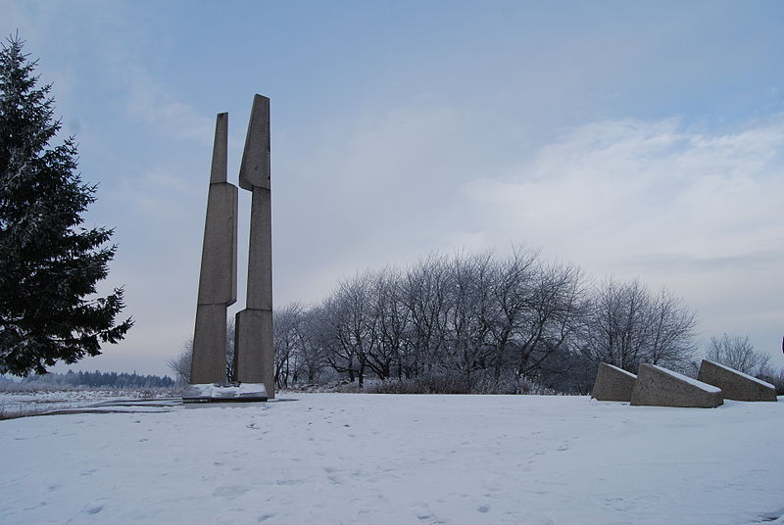
Čtvrtá zastávka:
Slivice:
Za druhé světové války byla v okolí Příbrami oblast silného partyzánského hnutí. V nedaleké obci Slivice padly údajně poslední výstřely druhé světové války. Dnes na tomto místě stojí památník.
Zjisti, jak vypadá a co se tu každoročně u této příležitosti koná!

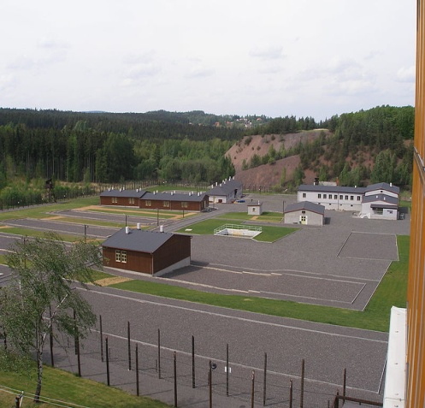
Pátá zastávka:
Vojna:
A jedna smutná historie na konec. Zdejší doly byly v 50. letech součástí systému táborů nucených prací.
Udělej si vycházku k památníku Vojna v Lešeticích a zjisti, kteří významní představitelé veřejného a kulturního života tady byli vězněni a jak to v táboře vypadalo a fungovalo. Pak o tom napiš krátkou esej do místního tisku.

obrázky z:
http://cs.wikipedia.org/wiki/
http://www.tenisova-skola.cz/hornicke-muzeum-pribram.html.
http://upload.wikimedia.org/wikipedia/commons/9/9b/Pam%C3%A1tn%C3%ADk_Mil%C3%ADn_(2).jpg

